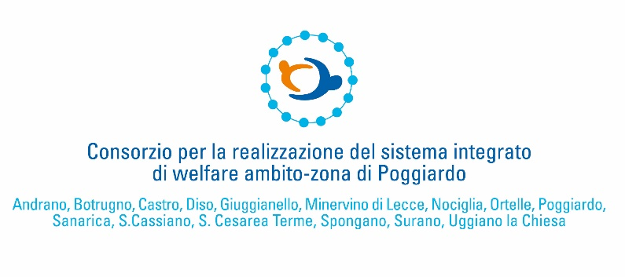

MANIFESTAZIONE DI DISPONIBILITA’

Al Direttore del Consorzio
dell’Ambito Sociale di Poggiardo
via Don Minzoni, 6
73037 Poggiardo

Oggetto: manifestazione di disponibilità per la preparazione e la consegna di pasti caldi a domicilio.

Il/La sottoscritto/a _______________________________________________________________
nato/a a __________________________________________ il____________________________
Codice Fiscale __________________________________________________________________
in qualità di legale rappresentante della Ditta _______________________________ con sede legale in ________________________________________ via __________________________________
Codice Fiscale _________________________ Partita I.V.A. _______________________________
Telefono__________________________ E-mail ________________________________________
PEC____________________________________________________________________________

ACCETTA DI ADERIRE ALLA PROPOSTA ACCETTANDO TUTTE LE CONDIZIONI DI CUI ALL’AVVISO DEL 14/06/2022.

A tal fine, ai sensi degli articoli 46 e 47 del DPR 445/2000, consapevole della responsabilità penale prevista dall’art. 76 del DPR 445/2000 cui può andare incontro nel caso di affermazioni mendaci
DICHIARA
- di non trovarsi in alcuna delle condizioni previste dall’art. 80, comma 1, lettere a), b), c), d), e), f) e g), comma 2, comma 4 e comma 5 lett. a), b), c), d), e) f) g), h) i), l) e m) del D. Lgs. 50/2016 e successive modifiche e/o integrazioni;

- che l’operatore economico è iscritto nel registro delle imprese della Camera di Commercio di
___________________ per la seguente attività: ________________________________________ ed attesta i seguenti dati (per gli operatori economici con sede in uno stato straniero, indicare i dati di iscrizione nell’Albo o Lista ufficiale dello Stato di appartenenza):
- n. iscrizione: __________________________________________________,
- data iscrizione: __________________________________________________,
- di autorizzare, ai fini della presente procedura, il trattamento dei dati personali ai sensi del D. Lgs. N. 193/2006.

Alla presente si allega fotocopia del documento di identità del dichiarante.

Data, __________________
FIRMA
___________________________

